Nieuwsbrief Aspi’s

Aller aller aller zotste sjaspi’s Het nieuwe jaar is eindelijk begonnen! Wij zijn alvast klaar voor een jaar vol plezier, gelach en avontuur. Zodat jullie niet vergeten wat we gaan doen, is hier de nieuwsbrief.

Zondag 20 september: heeft Emilia zo’n stinkvoeten of was het toch sarah? Welke leiding had nu weer blauwe ogen of wie kon als aspi het hardste zeuren? Kennen de sjaspi’s hun leiding ?

Zondag 27 september: https://www.youtube.com/watch?v=78hmk1l96MY
Binnenkort zijn jullie ook allemaal vieze varkentjes! Neem zeker reservekleren, zeep en een handdoek mee!

Zondag 4 oktober: https://www.youtube.com/watch?v=uJ_DDvlRWrY de allerleukste moet nog geregeld worden, dus daar nemen we vandaag onze tijd voor. neem zeker je creatief brein mee!

Zondag 11 oktober: Wie is de grote saboteur? Wie verpest het spel? Was het Febe? Nee, ryan heeft toch meer een mollengezicht.

Zondag 18 oktober: vandaag blijven we niet aan het heem. Neem allemaal jullie fiets mee!

Vrijdag 23 oktober: Vrijdag chiro? Huh? Dat moet wel heel speciaal zijn! Trek allemaal jullie uniform maar aan naar school en laat zien hoe trots jullie zijn op ons! Want vandaag is het namelijk dag van de jeugdbeweging. Jippie ja jeeeeeeeeeeeeeeeeeeeeeeeeeeeeeeeeeeeeeeeeeeeeeeeeeeeee

Vrijdag 30 – zaterdag 31 oktober: grote griezels 2 dagen chiro en dat op halloween? Mogen we dan ook een dutje doen? Neen! Het wordt een monsterlijke marathon, namelijk CK marathon. Verdere info volgt nog.

Zondag 8 november: Vandaag weer een heel speciale activiteit, het word ook wel het Gilkespel genoemd. Oei oei dat beloofd!
Vrijdag 13 t.e.m. zondag 15 november: een heel weekend chiro? super duper mega fantastisch awesome te gek ! wie wil hier nu niet bij zijn? Verdere info krijgen jullie patatjes nog

Zaterdag 21 november: Al onze lieve, leuke leden en Ferre worden vandaag gevierd. Weten jullie het al? Het is ons jaarlijks ledenfeest! Dus zorg dat jullie er allemaal zijn want zonder jullie is er natuurlijk geen feestje! Extra info volgt via mail!

Zondag 29 november: zie gins komt de stoomboot uit spanje al aan… rarara wie komt vandaag bij ons op bezoek?

Vrijdag 4 december: ja de examens zijn weer daar … Sad life maar dat betekent dat we al onze energie nog kwijt moeten spelen, wel met minder brein. Vandaag spelen we een risicovol spel.

Vrijdag 11 december: neem je snackies en deken al maar mee, vandaag maken we het gezellig.

Dinsdag 22 december: https://www.youtube.com/watch?v=-4cze5WWyVI onze officiële uitnodiging! Dresscode : 2020

Groetjes jullie knotsgekke enthousiaste leiding

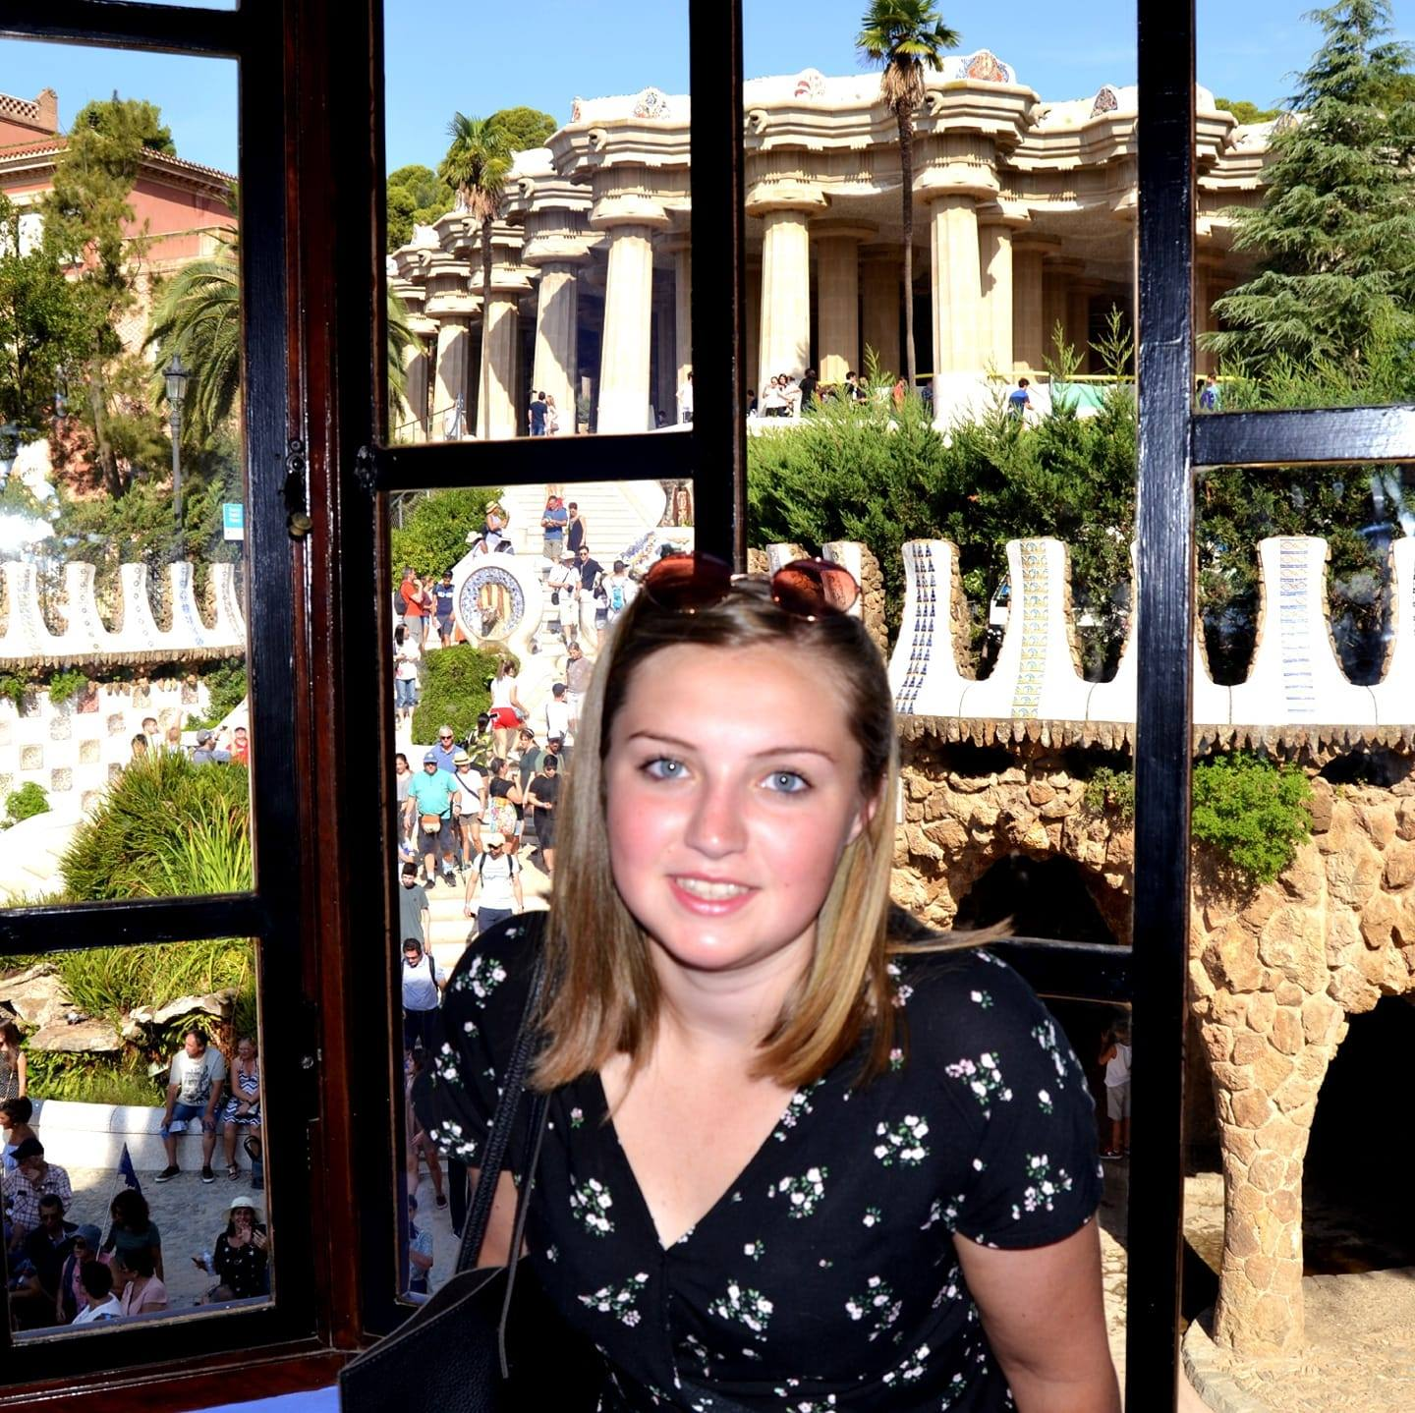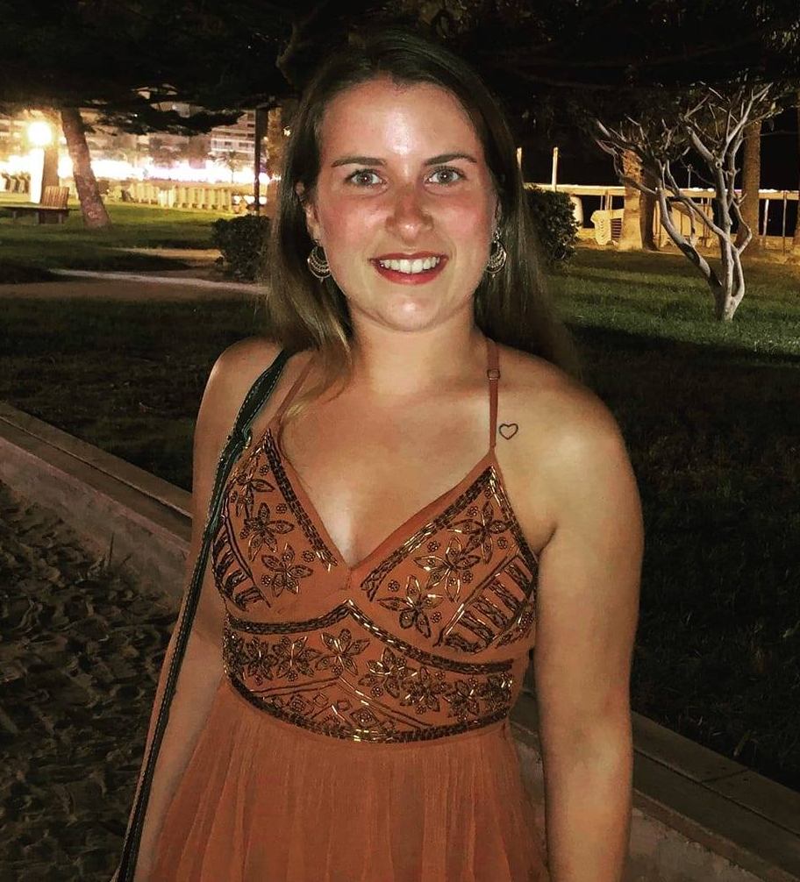
Emilia vangelder Sarah Kenis Gilke Solberg
emilia@chiro-ksa.be Sarah@chiro-ksa.be gilke@chiro-ksa.be
0479079583 0497049577

